Демонстрационный вариант административной контрольной работы
за первое полугодие 2022-2023 учебного года
7 класс

Пояснительная записка
Административный контроль по биологии в 7 класс проводится в форме контрольной работы.
Целью проведения контрольной работы является установление соответствия качества подготовки обучающихся требованиям федеральных государственных образовательных стандартов ООО, выявления динамики результативности обучения по биологии.
Структура контрольной работы.
Работа содержит 10 заданий и состоит их двух частей.
Часть 1 содержит 4 задания базового уровня .
Часть 2 содержит 6 заданий повышенного уровня.
Распределение заданий контрольной работы по содержанию и видам учебной деятельности.
Предметное содержание.
- Основные признаки биологических объектов на примере растений( особенности внешнего и внутреннего строения, процессов жизнедеятельности, среды обитания).
- Роль растений в природе и жизни человека.
- Основы классификации растений.
- Многообразие растений в природе.
- Эволюция растительного мира
Виды учебной деятельности.
- Распознавание растений различных отделов по имеющимся признакам ( внешнего строения, особенностей процессов жизнедеятельности).
- Понимать значение ( положительное и отрицательное) растений в природе и жизни человека.
- Определять систематическое положение растений изученных отделов, понимать. соподчинённость различных категорий систематики.
- Сравнивать особенности растений различных отделов по различным критериям.
- Анализировать биологическую информацию, определяя существенные признаки организма, указанные в тексте.
- Определять положение организмов в общей схеме эволюции растительного мира.
На выполнение контрольной работы отводится 45 мин .
Сроки проведения декабрь 2022 года.
Система оценивания всей контрольной работы
Каждое задание части 1 оценивается 1-2 баллами.
Каждое задания части 2 - оценивается 2-5 баллами.
Максимальное количество баллов за выполнение работы- 31балл

Таблица перевода процентов выполнения всей контрольной работы в отметки по пятибалльной шкале
Отметка по пятибальной шкале | «2» | «3» | «4» | «5»
Процент выполнения контрольной работы | 0-49 | 50-74 | 75-84 | 85-100

Демонстрационный вариант
Часть1

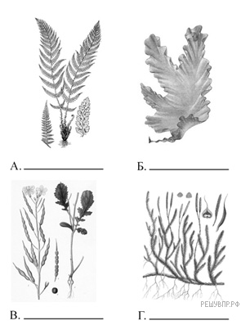
Задание № 1-1. Рассмотрите фотографии с изображением различных объектов живой природы.
Соотнесите их названия, с рисунком.:
- плауновидные,
- покрытосеменные,
- папоротники,
- зелёные водоросли.
Ответ зашифруйте по принципу: А-1, Б-2

Задание № 1.2
Три из изображённых на фотографиях объектов объединены общим признаком.
А) Выпишите название объекта, «выпадающего» из общего ряда.
Б) Объясните свой выбор.

Задание № 2.
Каково значение покрытосеменных растений в жизни человека?( запишите три примера)

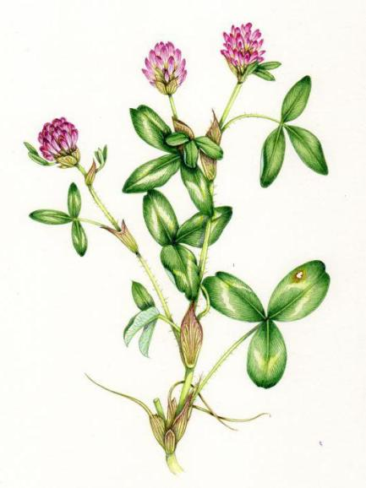
Задание № 3.
Анна и Владимир собрали и подготовили для гербария образцы растений. Для каждого растения им необходимо составить «паспорт», соответствующий положению этого растения в общей классификации организмов. Помогите ребятам записать в таблицу слова из предложенного списка в такой последовательности, чтобы получился «паспорт» растения.
Список слов:
1) Покрытосеменные (цветковые)
2) Клевер луговой
3) Двудольные
4) Клевер
5) Растения

В графе укажите номера правильных ответов

Царство | Отдел | Класс | Род | Вид

Задание № 4.
Известно, что шиповник майский является листопадным кустарником, нетребовательным к почве. Используя эти сведения, выберите из приведенного ниже списка два утверждения, относящиеся к описанию данных признаков этого организма. Запишите цифры, соответствующие выбранным ответам.
1) Шиповник является предком всех культурных сортов роз, его масло используется в медицине и парфюмерии, плоды шиповника являются источником витамина С.
2) Дикорастущие шиповники морозоустойчивы и засухоустойчивы.
3) Листья шиповника непарноперистые, с 5−7 листовыми пластинками, осенью желтеют и опадают.
4) Корневая система проникает на глубину до 5 м.
5) Может произрастать на скалистых и глинистых обрывах.

Часть 2
Задание № 5.
Выберите из предложенного списка и вставьте в текст пропущенные слова, используя для этого их цифровые обозначения. Впишите номера выбранных слов на места пропусков в тексте.
Запишите выбранные цифры под соответствующими буквами.( А-1, Б-2…)
Голосеменные растения
Бóльшую часть произрастающих на территории России голосеменных растений обычно называют ___________ (А) из-за особого строения листьев. Стволы этих деревьев и кустарников богаты смолой. Она не позволяет развиваться спорам паразитических грибов. Ещё одной отличительной особенностью голосеменных является развитие на побеге ___________ (Б), в которых развиваются семена. В лесах встречаются голосеменные деревья: тенелюбивая ель и светолюбивая __________ (В), а также кустарник можжевельник.
Список слов:
1) коробочка 2) береза 3) плод 4) сосна
5) споровое 6) хвойное 7) цветковое 8) шишка

Задание № 6.
Приведите по 2 примера растений указанных отделов. Запишите их названия в таблицу в своём листе.
водоросли | мхи

Задание № 7.
Установите соответствие между водорослями и покрытосеменными растениями и признаками, характерными для этих растений.

ПРИЗНАКИ |  | РАСТЕНИЯ
А) Первые, наиболее древние растения.  Б) Господствующая группа растений на Земле.  В) Не имеют органов и тканей.  Г) Имеют вегетативные и генеративные органы.  Д) Имеют приспособления к опылению, распространению плодов и семян.  Е) Тело состоит из одной или множества сходных клеток. |  | 1) водоросли  2) покрытосеменные растения
Запишите в ответ цифры, расположив их в порядке, соответствующем буквам:

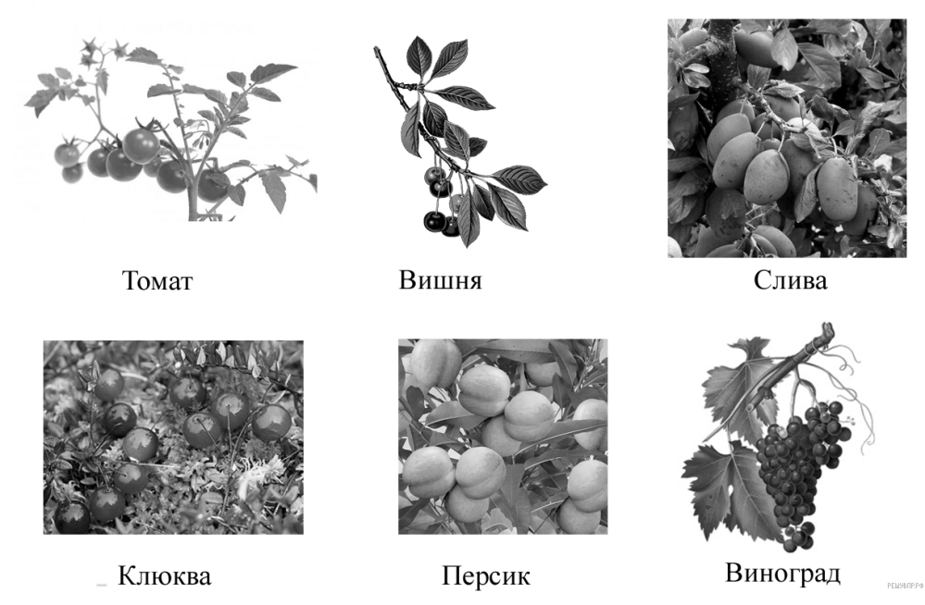
Задание № 8. Рассмотрите изображения шести представителей мира растений. Предложите основание, согласно которому эти растения можно разделить на две группы по три представителя в каждой.

Заполните таблицу: запишите в неё основание, по которому были разделены растения, общее название для каждой группы растений и перечислите растения, которые вы отнесли к этой группе.

Номер группы | Какое основание позволило разделить  растения? | Как называется  данная группа  растений? | Какие растения  относятся к данной  группе?
Группа 1
Группа 2

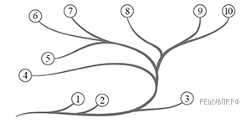
Задание № 9.
Рассмотрите схему, отражающую развитие растительного мира Земли.
1 — Зелёные водоросли
2 — Красные водоросли
3 — Бурые водоросли
4 — Мхи
5 — Плауны
6 — Папоротники
7 — Хвощи
8 — Голосеменные
9 — Однодольные
10 — Двудольные

Под каким номером на схеме указаны группы организмов, к которым относят изображённые на фотографиях растения? Запишите номера соответствующих групп.
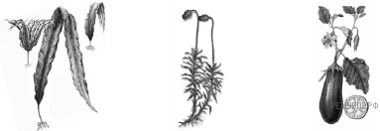
ламинария | Кукушкин лён | баклажан

Пояснение для задания 9: например, вы определили, что растение является папоротником, на схеме папоротники обозначены цифрой 6, значит в своём листочке вы пишите название растения, а напротив цифру 6.

Задание № 10
Какое из перечисленных растений размножается при помощи семян?( записать название одного из трёх изображённых растений)

